

用户中心改造
软件需求规格说明书

文档版本号： |  | 文档编号：
文档密级： | 内部公开 | 归属部门/项目：
编写人： | 贺彬 | 生效日期：

版权信息
本文件涉及之信息，属浙江融创信息产业有限公司所有。
未经浙江融创信息产业有限公司允许，文件中的任何部分都不能以任何形式向第三方散发。
修订页
日期 | 版本号 | 修订说明 | 修订人 | 审核人 | 批准人
201901014 | V1.0 | 初始 | 贺彬

目录
1 概述 3
2 产品架构及总技术方案 3
2.1 产品架构 3
2.2 流程图 4
2.2.1登录/注册 4
3 功能用例 4
3.1 登录/注册 6
3.1.1 动态码登录/注册 6
3.1.2 密码登录/注册 8
3.1.3 三方账户登录/注册 9
3.1.4 指纹/手势密码登录 10
3.2 安全管理 11
3.2.1 密码管理 11
3.2.2 手势管理 13
3.2.3 安全中心 15
3.2.4 三方账户绑定 16
3.3 资料编辑 17
3.3.1 头像设置 17
3.3.2 昵称等基础信息设置 18
3.3.3 医保信息设置 18
3.4 实名认证 19
3.4.1 完善信息实名 19
3.4.2 修改实名信息 19
3.4.3 实名申诉 20
3.5 就诊人管理 20
3.5.1就诊人列表（暂本人） 20
3.5.2 添加就诊人（暂无） 21
3.5.3 删除就诊人（暂无） 21
3.6 黑名单申诉 21
3.6.1 黑名单申诉 21
4 非功能型需求 21
4.1 兼容性需求 21
4.2 性能需求 21
4.3 数据完整性需求 22
4.4 搜索标签范围 22

概述
近年来浙江健康导航平台发展迅速，截止到2019年8月底，平台累计接入医院660家，社区医院174家，其中3甲医院接入率100%。平台累计注册用户数1200万人，预约服务人次达5603万，预约成功人次达3958万次。随着用户数的日渐增长以及近年用户使用习惯的变化，对平台的用户系统及使用场景提出了例如三方账户登录、就诊人管理等越来越多新的需求。
现为了满足这些新的用户需求，利于相关运营活动的推广，对用户系统进行重新梳理及改造。改造涉及用户注册、登录、三方账号绑定、就诊人管理、预约挂号、实名认证等核心功能模块。
主要设计目标如下：
1.整合分离的登录与注册流程，合并为一个统一的流程；
2.将实名认证与注册分离，降低用户注册成本，便于平台拉新及活动推广；
3.加入三方平台账号绑定及登录与注册，实现多渠道统一账户体系；
4.开发就诊人管理功能，实现一个账户为多个就诊人挂号，方便家庭老人、小孩等患者就诊；

产品架构及总技术方案

产品架构
用户中心包含两个子系统: 用户系统、用户管理 系统。
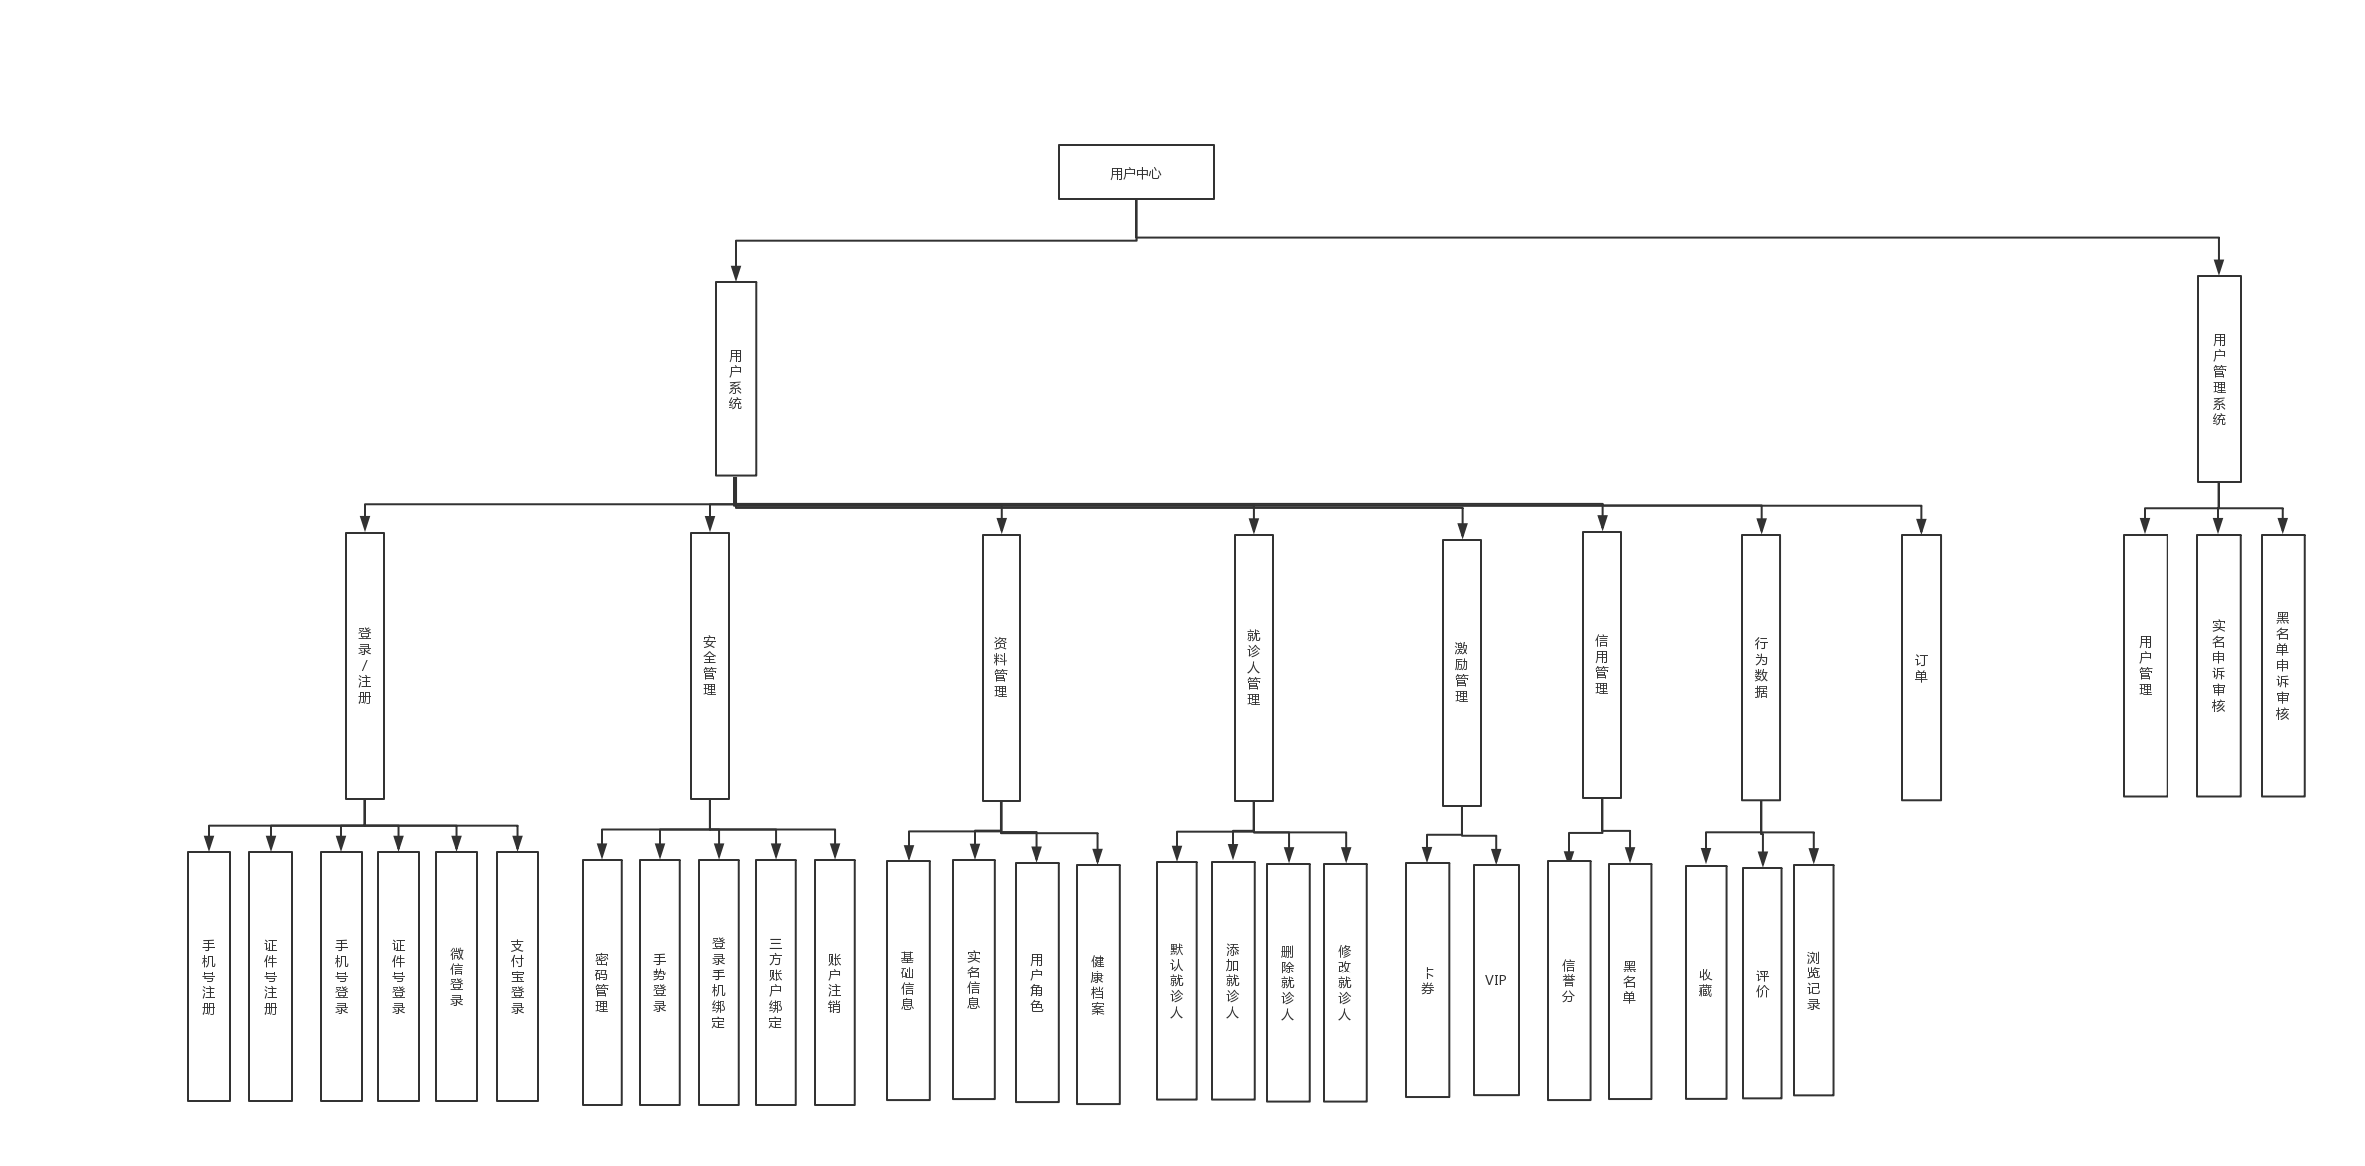
- 用户系统
用户系统支持的客户端：浙江健康导航app、h5、支付宝小程序、微信小程序、网站。
其他需要兼容的渠道：浙里办h5、彩云h5、手厅h5、其他服务商渠道。
用户系统功能：登录/注册、安全管理 、资料管理、就诊人管理、激励管理、信用管理、行为数据、订单。
- 用户管理系统（不在此次评审范围）
负责用户信息管理维护，包含用户信息管理、实名申诉管理、黑名单申诉管理等。

产品架构

2.2.1登录/注册
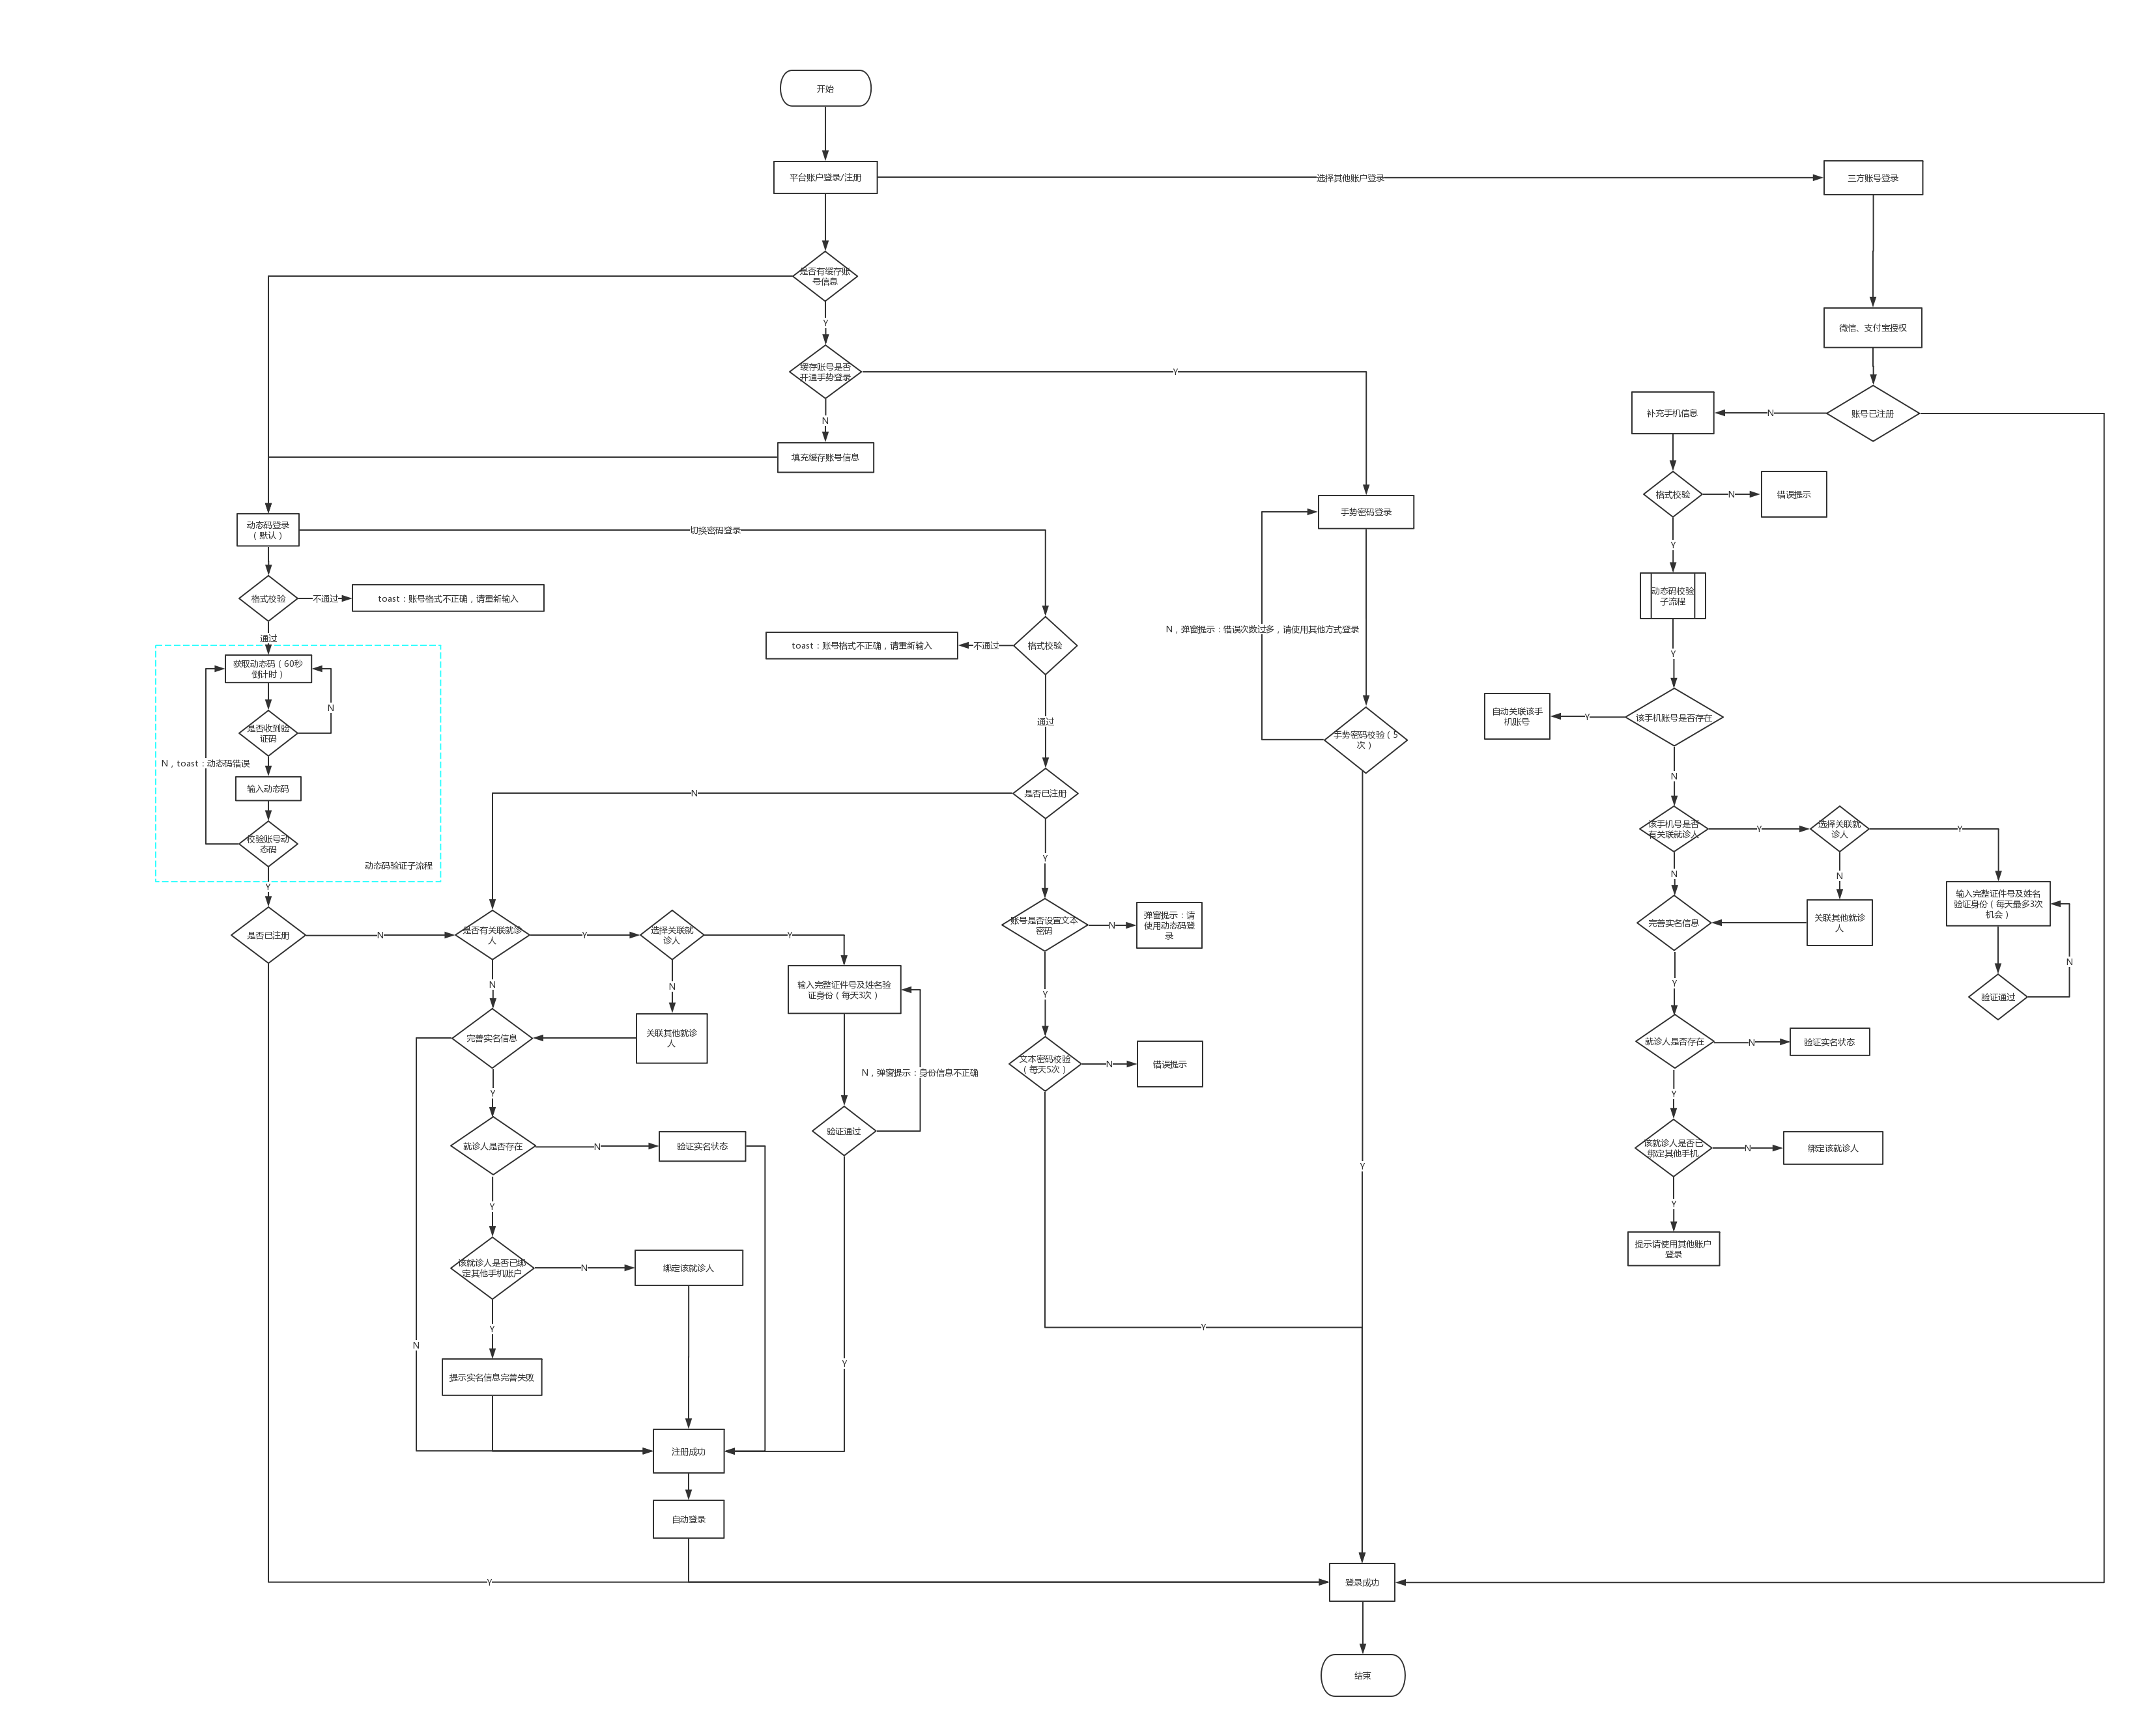
注册登录流程

功能用例

3.1 登录/注册

3.1.1 动态码登录/注册
用例编号 | YYGH_APP_US _01
用例名称 | 动态码登录/注册
用例优先级 | 高
角色(执行者) | 所有平台用户
前置条件 | 进入app
基本事件流 | 动态码登录正常流程
基本事件流 | 执行者 | 系统响应
基本事件流 | - 进入登录页面 | - 判断本地用户缓存：  - 存在缓存用户，判断用户是否开启手势密码登录。  - 开通进入“手势密码登录”流程；  - 未开通则账号输入栏默认填入用户账号信息：支持【身份证】、【港澳居民来往内地通行证】、【台湾居民来往大陆通行证】  手机账户隐藏中间6位；  身份证隐藏中间11位；  其他证件类型除首尾2位其他都隐藏；  隐藏字符以*代替;  - 不存在缓存用户，则账号输入栏hint显示“手机号/证件号”;
基本事件流 | 2 用户输入账户名 | 2.1 校验证件格式，格式错误则 toast：  “账号格式不正确，请重新输入”
基本事件流 | 3 点击【获取动态码】按钮 | 3.1 检测用户输入的账号类型：  1） 手机号：向指定手机号发送动态码；  2） 证件账号：判断账号是否存在，  1、存在则向其账号所绑定的手机号发送动态码；  2、弹窗提示；“该账户尚未注册，是否现在注册？”点击【去注册】进入注册流程。  3.2 进入输入动态码页面；
基本事件流 | 4 输入短信动态码 | 4.1 校验动态码,错误则弹窗提示：  “动态码错误，请重新输入”  4.2 判断用户是否已注册，  1、已注册则登录成功；  2、证件号账户未注册，则进入“证件账号注册流程”  3、手机账户未注册，则进入“手机账户注册流程”
备选事件流 | 手机账户注册-完善用户信息流程
备选事件流 | 执行者 | 系统响应
备选事件流 |  | 5.1 判断手机号码是否已有关联就诊人  1）若没有则进入完善用户信息界面  2）若有则进入“手机账户注册-选择用户信息流程”
备选事件流 | 6 进入完善用户信息界面
备选事件流 | 7 录入证件类型、证件号码、民族、性别信息
备选事件流 | 8 点击【下一步】 | 8.1 判断完善的就诊人信息是否已存在  1）不存在，添加该就诊人，并校验其实名状态  2）存在，判断该就诊人是否已绑定其他手机账户：  1、已绑定，弹窗提示“该用户已绑定130******22手机号，请使用该手机号直接登录”；  2、未绑定，判断该用户关联的手机号与注册手机号是否一致，  1、一致则绑定成功；  2、不一致，弹窗提示“该用户绑定手机号不一致，请直接使用该用户证件号码登录”
备选事件流 | 9 自动登录
备选事件流 | 手机账户注册-选择用户信息流程
备选事件流 | 执行者 | 系统响应
备选事件流 | 10 进入选择用户身份页面 | 10.1 展示该注册手机号下关联的就诊人的列表，显示元素：证件号、姓名；  1、身份证隐藏中间11位；  2、其他证件类型除首尾2位其他都隐藏；  3、姓名第2位开始隐藏；  4、隐藏字符以*代替;
备选事件流 | 11 选择绑定某个用户 | 11.1 进入身份核实界面；
备选事件流 | 12 补充选择的用户的完整证件号、姓名信息
备选事件流 | 13 点击下一步 | 13.1 每个手机账户每天3次补充完整信息机会，判断补充的用户信息是否正确：  1） 正确，则绑定该用户为主用户；  2） 错误，toast：“您输入的信息有误，当天还有2次机会，请重新输入，”，次数递减，到0不允许再次提交，弹窗提示“错误次数过多，无法继续绑定该用户”
备选事件流 | 14 自动登录
备选事件流 | 手机账户注册-调过完善用户信息流程
备选事件流 | 执行者 | 系统响应
备选事件流 | 15 同6进入完善用户信息页面
备选事件流 | 16 点击【以后完善】
备选事件流 | 17 自动登录
 | 证件账户注册
 | 执行者 | 系统响应
 | 18 进入手机动态码校验页面
 | 19 输入手机号
 | 20 点击【下一步】 | 20.1 校验证件格式，格式错误则 toast：  “手机号格式不正确，请重新输入”  20.2 手机账户是否已注册账号，  1未注册则向其账号所绑定的手机号发送动态码；  2 已注册则弹窗提示“该手机号已注册，请直接登录”  20.3 进入输入动态码页面；
 | 22 输入动态码 | 23.1校验动态码,错误则弹窗提示：  “动态码错误，请重新输入”  23.2 同“手机账户注册流程”
扩展点
界面原型

3.1.2 密码登录/注册
用例编号 | YYGH_APP_US _02
用例名称 | 密码登录/注册
用例优先级 | 高
角色(执行者) | 所有平台用户
前置条件 | 进入app
基本事件流 | 密码登录正常流程
基本事件流 | 执行者 | 系统响应
基本事件流 | 1进入登录页面
基本事件流 | 2点击【密码登录】 | 2.1 进入密码登录页面
基本事件流 | 3 输入账户名、密码
基本事件流 | 4 点击【登录】按钮 | 4.1 校验证件格式，格式错误则 toast：  “账号格式不正确，请重新输入”；  4.2 判断账户是否注册:  1) 已注册，判断账户是否已设置文本密码，未设置则弹窗提示“请使用动态码登录”；  2） 未注册则进入3.1.1手机账户注册流程或者证件账户注册流程。  4.3 已注册并已设置文本密码，则校验账户名密码是否匹配：  1）匹配则登录成功；  2）不匹配则弹窗提示“账号或密码错误，请重新输入”。
扩展点
界面原型

3.1.3 三方账户登录/注册
用例编号 | YYGH_APP_US _03
用例名称 | 三方账户登录/注册
用例优先级 | 高
角色(执行者) | 所有平台用户
前置条件 | 进入app
基本事件流 | 三方登录正常流程
基本事件流 | 执行者 | 系统响应
基本事件流 | 1 进入登录页面
基本事件流 | 2点击三方平台logo：微信、支付宝 | - 进入三方平台授权页面
基本事件流 | 3 点击【同意】按钮 | 3.1 获取用户昵称、头像、平台ID  3.2 若该三方账号已注册，则直接登录；  3.3 若未注册则进入手机动态码校验页面；
基本事件流 | 4 进入手机动态码校验页面
 | 5 输入手机号
 | 6 点击【下一步】 | 6.1 校验证件格式，格式错误则 toast：  “手机号格式不正确，请重新输入”  6.2向手机号发送动态码；  6.3 进入输入动态码页面；
 | 7 输入动态码 | 7.1校验动态码,错误则弹窗提示：  “动态码错误，请重新输入”  7.2判断该手机账户是否存在：  1）该手机账户已存在：  1、该手机账号未关联其他微信号则弹窗提示“该手机账户已存在并自动关联”，登录成功；  2、已关联其他微信号则弹窗提示：该手机账户已绑定其他微信号”  2）该手机账户不存在，同3.1.1“手机账户注册流程”
扩展点
界面原型

3.1.4 指纹/手势密码登录
用例编号 | YYGH_APP_US _04
用例名称 | 指纹/手势密码登录
用例优先级 | 高
角色(执行者) | 所有平台用户
前置条件 | 进入app
基本事件流 | 指纹/手势登录正常流程
基本事件流 | 执行者 | 系统响应
基本事件流 | - 进入登录页面 | - 判断本地用户缓存：  1.2存在缓存用户，判断用户是否开启指纹、手势登录。  登录方式优先级规则逻辑：  - 未设置过指纹、手势密码的用户登录，通过输入密码进行登录（规则同现在APP的密码登录判断）。  - 指纹或者手势只设置过其中一项的用户登录，优先跳转到指纹/手势登录，用户可以切换登录方式通过密码输入登录  - 手势、指纹均设置过的用户登录，优先级别为手势登录>指纹登录>密码登录，用户可以进行登录方式切换  - 若手势密码连续5次都未通过，则跳转到密码登录。 只有密码输入正确，方可正常登录。  - 5次之内有一次输入正确，则从剩余输入次数从5重新开始计算。  1.3 根据1.2登录方式优先级说明切换到指定登录方式
扩展点
界面原型

3.2 安全管理

3.2.1 密码管理

3.2.1.1 设置密码
用例编号 | YYGH_APP_US _05
用例名称 | 设置密码
用例优先级 | 高
角色(执行者) | 所有平台用户
前置条件 | 用户已登录app
基本事件流 | 设置密码正常流程
基本事件流 | 执行者 | 系统响应
基本事件流 | 1通过“我的”->“设置”->“安全管理”->“密码管理”路径进入密码管理页面
基本事件流 | 2点击【设置密码】按钮 | 2.1 进入验证码校验页面
基本事件流 | 3 获取并输入验证码
基本事件流 | 4 点击【下一步】 | 4.1 校验验证码  4.2 进入设置密码界面
基本事件流 | 5 输入两遍密码 | 5.1 密码规则：  1）由8-20位数字、字母或符号组成，必须同时包含2种或以上的字符，字母区分大小写；  2）密码不可以存在3位及以上重号、连号，如aaa、abc；  3）不能将手机号或身份证号中的连续4位作为密码；
基本事件流 | 6 点击【完成】按钮 | 6.1校验密码：  1）两遍密码不一致,弹窗提示: “两次密码不一致，请确认后再试”；  2）密码不符合规则：“密码过于简单，请参照下方密码规则，重新设置”；  3）符合要求，密码设置完成。
备选事件流 | 无法接收短信流程
备选事件流 | 执行者 | 系统响应
备选事件流 | 7 密码校验页面点击【无法接受短信？】按钮 | 7.1 进入身份验证页面
备选事件流 | 8 选择是否记得最近一次的挂号记录
备选事件流 | 9 选择“记得” | 9.1 进入输入就诊时间、就诊医院页面；
备选事件流 | 10 通过时间选择器选择最近就诊时间
备选事件流 | 11 通过医院选择页选择最近就诊的医院
备选事件流 | 12 点击【下一步】 | 12.1 判断用户的就诊记录是否正确  1）正确：进入密码设置页面；  2）错误：弹窗提示“身份验证不通过”
备选事件流 | 13 第9步选择“不记得” | 13.1 进入身份验证页面
备选事件流 | 14 输入最近在使用的手机号并上传手持证件照（只可拍照，不可取图） | 14.1 数据上传至运营管理平台后台审核模块，运营人员在3-5个工作日内审核。
扩展点
界面原型

3.2.1.2 修改密码
用例编号 | YYGH_APP_US _03
用例名称 | 修改密码
用例优先级 | 高
角色(执行者) | 所有平台用户
前置条件 | 用户已登录app
基本事件流 | 修改密码正常流程
基本事件流 | 执行者 | 系统响应
基本事件流 | 1通过“我的”->“设置”->“安全管理”->“密码管理”路径进入密码管理页面
基本事件流 | 2点击【修改密码】按钮 | 2.1 进入修改密码
基本事件流 | 3 输入当前密码及两遍新密码 | 3.1 密码规则：  1）由8-20位数字、字母或符号组成，必须同时包含2种或以上的字符，字母区分大小写；  2）密码不可以存在3位及以上重号、连号，如aaa、abc；  3）不能将手机号或身份证号中的连续4位作为密码；
基本事件流 | 4 点击【完成】 | 4.1 校验当前密码，若不正确，则弹窗提示“当前密码错误”;  4.2 校验新密码  1）两遍密码不一致,弹窗提示: “两次密码不一致，请确认后再试”；  2）密码不符合规则：“密码过于简单，请参照下方密码规则，重新设置”；  3）符合要求，密码设置完成。
备选事件流 | 忘记密码修改密码流程
备选事件流 | 执行者 | 系统响应
备选事件流 | 5 修改密码页面点击【忘记密码或没有密码】按钮 | 7.1 进入3.2.1.1流程
扩展点
界面原型

3.2.1.3 忘记密码
用例编号 | YYGH_APP_US _03
用例名称 | 忘记密码
用例优先级 | 高
角色(执行者) | 所有平台用户
前置条件 | 用户未登录app
基本事件流 | 忘记密码正常流程
基本事件流 | 执行者 | 系统响应
基本事件流 | 1进入密码登录页面
基本事件流 | 2点击【忘记密码】按钮 | 2.1 进入3.2.1.1设置密码流程
扩展点
界面原型

3.2.2 手势管理

3.2.2.1 启停用手势密码
用例编号 | YYGH_APP_US _06
用例名称 | 启停用手势密码
用例优先级 | 高
角色(执行者) | 所有平台用户
前置条件 | 进入app
基本事件流 | 启停用手势密码正常流程
基本事件流 | 执行者 | 系统响应
基本事件流 | 1通过“我的”->“设置”->“安全管理”->“手势登录”路径进入手势管理页面
基本事件流 | 2点击【使用手势密码登录】开关 | 2.1 若未启用进入手机验证码校验页面；  2.2 若已启用则删除该手势密码
基本事件流 | 3 获取并输入验证码
基本事件流 | 4 点击【下一步】 | 4.1 校验验证码  4.2 进入设置手势密码界面
基本事件流 | 5 录入两遍手势密码 | 5.1 验证手势密码是否合规:必须大于等于4个点；
扩展点
界面原型

3.2.2.2 开关手势轨迹
用例编号 | YYGH_APP_US _03
用例名称 | 开关手势密码轨迹
用例优先级 | 高
角色(执行者) | 所有平台用户
前置条件 | 用户已登录app并启用手势密码
基本事件流 | 开关手势密码轨迹正常流程
基本事件流 | 执行者 | 系统响应
基本事件流 | 1通过“我的”->“设置”->“安全管理”->“手势登录”路径进入手势管理页面
基本事件流 | 2点击【显示手势轨迹】开关 | 2.1 开启或关闭手势轨迹显示
扩展点
界面原型

3.2.2.3 修改手势密码
用例编号 | YYGH_APP_US _03
用例名称 | 修改手势密码
用例优先级 | 高
角色(执行者) | 所有平台用户
前置条件 | 用户已登录app并启用手势密码
基本事件流 | 修改手势密码正常流程
基本事件流 | 执行者 | 系统响应
基本事件流 | 1通过“我的”->“设置”->“安全管理”->“手势登录”路径进入手势管理页面
基本事件流 | 2点击【修改手势密码】开关 | 2.1 进入密码校验页面
 | 3 获取并输入验证码
 | 4 点击【下一步】 | 4.1 校验验证码  4.2 进入设置手势密码界面
 | 5 参照3.2.2.1 设置手势密码
扩展点
界面原型

3.2.3 安全中心

3.2.3.1 用户注销
用例编号 | YYGH_APP_US _07
用例名称 | 用户注销
用例优先级 | 高
角色(执行者) | 所有平台用户
前置条件 | 用户已注册并登录app
基本事件流 | 注销账户正常流程
基本事件流 | 执行者 | 系统响应
基本事件流 | 1通过“我的”->“设置”->“安全管理”->“安全中心”->“注销账户”路径进入注销账户页面
基本事件流 | 2点击【申请注销】按钮 | 2.1 根据规则注销账户：  用户需满足以下条件才可注销账户：  已实名；  非黑名单；  没有进行中的预约（挂号、体检）记录；  没有进行中的商户服务/商城订单；  没有进行中的咨询订单；  与第三方的授权都关闭了；  参与的营销活动都已结束；  注销后 ：  用户状态为 已注销  实名申诉记录删除（bookplat.yhss 和cm12580.yhss 表）；  黑名单申诉记录删除（bookplat.yhss 和cm12580.yhss 表）；  老的文本密码手势密码都清空；  本地push信息删除；  修改姓名次数保留不删除；  就诊记录（挂号、体检）保留；  商户服务商城订单保留；  咨询记录保留；  用户积分保留；  其他未说明信息均保留；  1.app客户端、手厅h5、微信h5、坐席无法登录，提示用户已注销；  2.微信、支付宝小程序用户关联的主就诊人被注销，小程序用户可登录，但是不可用该就诊人挂号；  3.其他运营商渠道该用户能否登录各渠道实现不同不做控制，但是该用户无法挂号，提示该用户已注销；  已注销用户重新注册：  1.实名状态重新检测，注册信息覆盖原来的用户信息；  2.注销时保留的就诊记录、订单、咨询记录等用户信息重新关联可查看；  3.积分恢复注销前；  全运营商渠道注销频率： 每年2次；
扩展点
界面原型

3.2.4 三方账户绑定

3.2.3.1 三方账号绑定
用例编号 | YYGH_APP_US _08
用例名称 | 三方账号绑定
用例优先级 | 高
角色(执行者) | 所有平台用户
前置条件 | 用户已注册并登录app
基本事件流 | 三方账户绑定正常流程
基本事件流 | 执行者 | 系统响应
基本事件流 | 1通过“我的”->“设置”->“安全管理”路径进入安全管理页面
基本事件流 | 2点击某个三方渠道的绑定菜单按钮 | 2.1 唤起三方认证授权页面
 | 3 用户点击【同意】按钮 | 3.1 获取三方平台用户信息：昵称、头像、平台ID：  1）若该三方用户已绑定其他账号，则弹窗提示“该xx账号已绑定其他账户”；  2）若该三方用户未绑定其他账号，则绑定此三方账号与主账号；
扩展点
界面原型

3.2.5 手机号绑定
用例编号 | YYGH_APP_US _08
用例名称 | 手机号绑定
用例优先级 | 高
角色(执行者) | 所有平台用户
前置条件 | 用户已注册并登录app
基本事件流 | 手机号绑定正常流程
基本事件流 | 执行者 | 系统响应
基本事件流 | 1通过“我的”->“设置”->“安全管理”路径进入安全管理页面
基本事件流 | 2点击手机号的绑定菜单按钮 | 2.1 进入验证码校验页面
基本事件流 | 3 通过原绑定手机号获取并输入验证码
基本事件流 | 4 点击【下一步】 | 4.1 校验验证码  4.2 进入设置新绑定手机页面
基本事件流 | 5 输入新手机号并点击【获取验证码】 | 5.1向新手机发送验证码
基本事件流 | 6 点击【下一步】 | 6.1校验验证码，并判断该手机号是否已注册为手机账户；  1、没有则换绑成功，弹窗提示“是否同时更改本人就诊时的联系手机号？”；  点击【是】，同时更改就诊人本人的联系手机号码，点击【否】不同步更改  2、有，弹窗提示“该手机账户已存在，无法绑定”。
备选事件流 | 原手机无法接受短信流程
备选事件流 | 执行者 | 系统响应
备选事件流 | 7 短信验证码校验页面点击【无法接受短信？】按钮 | 7.1 进入身份验证页面
备选事件流 | 8 选择是否记得最近一次的挂号记录
备选事件流 | 9 选择“记得” | 9.1 进入输入就诊时间、就诊医院页面；
备选事件流 | 10 通过时间选择器选择最近就诊时间
备选事件流 | 11 通过医院选择页选择最近就诊的医院
备选事件流 | 12 点击【下一步】 | 12.1 判断用户的就诊记录是否正确  1）正确：进入密码设置页面；  2）错误：弹窗提示“身份验证不通过”
备选事件流 | 13 第9步选择“不记得” | 13.1 进入身份验证页面
备选事件流 | 14 输入希望换绑的手机号并上传手持证件照（只可拍照，不可取图） | 14.1 数据上传至运营管理平台后台审核模块，运营人员在3-5个工作日内审核。
扩展点
界面原型

3.3 资料编辑

3.3.1 头像设置
用例编号 | YYGH_APP_US _09
用例名称 | 头像设置
用例优先级 | 高
角色(执行者) | 所有平台用户
前置条件 | 用户已注册并登录app
基本事件流 | 头像设置正常流程
基本事件流 | 执行者 | 系统响应
基本事件流 | 1通过“我的”->“设置”->“资料编辑”路径进入资料编辑页面
基本事件流 | 2点击【头像】菜单 | 2.1 弹出菜单：【从相册选择】、【拍照】、【取消】
基本事件流 | 3 从相册选取或者调用系统摄像机拍摄一张照片 | 3.1 调起图片裁切工具；
基本事件流 | 4 根据圆形头像预览，裁切图片并上传 | 4.1 上传存储图片并设置为用户头像；
扩展点
界面原型

3.3.2 昵称等基础信息设置
用例编号 | YYGH_APP_US _10
用例名称 | 昵称等基础信息设置
用例优先级 | 高
角色(执行者) | 所有平台用户
前置条件 | 用户已注册并登录app
基本事件流 | 昵称等基础信息正常流程
基本事件流 | 执行者 | 系统响应
基本事件流 | 1通过“我的”->“设置”->“资料编辑”路径进入资料编辑页面
基本事件流 | 2点击【昵称】、【邮箱】、【地址】菜单 | 2.1弹出相应填写页面
基本事件流 | 3 填写新的基础信息 | 3.1 更新用户相应信息
扩展点
界面原型

3.3.3 医保信息设置
用例编号 | YYGH_APP_US _11
用例名称 | 医保信息设置
用例优先级 | 高
角色(执行者) | 所有平台用户
前置条件 | 用户已注册并登录app
基本事件流 | 医保信息正常流程
基本事件流 | 执行者 | 系统响应
基本事件流 | 1通过“我的”->“设置”->“资料编辑”路径进入资料编辑页面
基本事件流 | 2点击【医保信息】菜单 | 2.1弹出相应填写页面
基本事件流 | 3 选择医保类型：无医保、省医保、市医保、农保
基本事件流 | 4 输入相应医保卡号 | 4.1 校验并记录相应医保卡号
扩展点
界面原型

3.3.4 匿名
用例编号 | YYGH_APP_US _12
用例名称 | 匿名设置
用例优先级 | 高
角色(执行者) | 所有平台用户
前置条件 | 用户已实名
基本事件流 | 开启匿名模式正常流程
基本事件流 | 执行者 | 系统响应
基本事件流 | 1通过“我的”->“设置”->“资料编辑”路径进入资料编辑页面 | 1.1 初始匿名模式为开启；
基本事件流 | 2点击【匿名】开关 | 2.1开启匿名模式，用户挂号、参与活动、体检、评论时默认使用该用户设置的昵称；
基本事件流 | 关闭匿名模式正常流程
基本事件流 | 执行者 | 系统响应
基本事件流 | 1通过“我的”->“设置”->“资料编辑”路径进入资料编辑页面
基本事件流 | 2点击【匿名】开关 | 2.1关闭匿名模式，用户挂号、参与活动、体检、评论时默认使用该用户的真实姓名；
扩展点
界面原型

3.4 实名认证

3.4.1 完善信息实名
用例编号 | YYGH_APP_US _13
用例名称 | 完善信息实名
用例优先级 | 高
角色(执行者) | 所有平台用户
前置条件 | 用户手机号注册并未完善信息
基本事件流 | 完善信息实名正常流程
基本事件流 | 执行者 | 系统响应
基本事件流 | 1用户注册完毕后或者在预约等实际需要实名的业务菜单点击时进入完善信息页面；
基本事件流 | 2 填写用户真实证件号、姓名、性别、民族
基本事件流 | 3 点击【提交】按钮 | 3.1调用公安及卫健委人口库接口校验实名状态；  实名状态分为：实名未通过、已实名、实名认证中
扩展点
界面原型

3.4.2 修改实名信息
用例编号 | YYGH_APP_US _14
用例名称 | 修改实名信息
用例优先级 | 高
角色(执行者) | 所有身份证注册并且接口实名不通过用户
前置条件 | 接口实名未通过
基本事件流 | 修改实名信息正常流程
基本事件流 | 执行者 | 系统响应
基本事件流 | 1用户在“我的”页面点击“实名不通过”按钮或者“资料编辑”界面实名信息菜单进入修改用户实名信息界面 | - 允许用户修改两次姓名、证件号；  - 接口次数够的情况下实时返回审核结果；  - 接口次数不够，列入队列，此时用户实名状态为“实名审核中”；审核周期1-2个工作日  - 进入审核结果页面；  - 显示审核结果
扩展点
界面原型

3.4.3 实名申诉
用例编号 | YYGH_APP_US _15
用例名称 | 实名申诉
用例优先级 | 高
角色(执行者) | 所有身份证注册并且接口实名不通过用户
前置条件 | 接口实名未通过
基本事件流 | 实名申诉正常流程
基本事件流 | 执行者 | 系统响应
基本事件流 | 1修改实名信息接口次数用尽的情况下，用户在“我的”页面点击“实名不通过”按钮或者“资料编辑”界面实名信息菜单进入实名申诉界面
 | 2 用户拍摄并上传手持证件照 | 2．1 储存证件照并将相关信息录入运营管理平台实名申诉审核模块，在3-5个工作日内由运营人员审核。
扩展点
界面原型

3.5 就诊人管理

3.5.1 就诊人列表（暂本人）

用例编号 | YYGH_APP_US _16
用例名称 | 就诊人管理
用例优先级 | 高
角色(执行者) | 所有实名的平台用户
前置条件 | 已登录app
基本事件流 | 查看就诊人正常流程
基本事件流 | 执行者 | 系统响应
基本事件流 | 1通过“我的”->“设置”->“就诊人管理”路径进入就诊人管理页面 | 1.1 显示当前默认就诊人；
基本事件流 | 2点击【默认就诊人】 | 2.1查看本人信息
扩展点
界面原型

3.5.2 添加就诊人（暂无）
用例编号 | YYGH_APP_US _17
用例名称 | 添加就诊人管理
用例优先级 | 高
角色(执行者) | 所有实名的平台用户
前置条件 | 已登录app
基本事件流 | 查看就诊人正常流程
基本事件流 | 执行者 | 系统响应
基本事件流 | 1通过“我的”->“设置”->“就诊人管理”路径进入就诊人管理页面 | 1.1 显示当前默认就诊人；
基本事件流 | 2点击【默认就诊人】 | 2.1查看本人信息
扩展点
界面原型

3.5.3 删除就诊人（暂无）

3.6 黑名单申诉

3.6.1 黑名单申诉
用例编号 | YYGH_APP_US _19
用例名称 | 实名申诉
用例优先级 | 高
角色(执行者) | 被拉入黑名单用户
前置条件 | 用户被拉入黑名单
基本事件流 | 黑名单申诉正常流程
基本事件流 | 执行者 | 系统响应
基本事件流 | 1用户在“我的”页面点击“无法预约|查看原因”按钮 | 1.1 弹窗提示：“您由于违约次数过多已被列入黑名单，无法预约挂号”
 | 点击【去申诉】按钮 | 进入黑名单申诉页面
 | 2 用户拍摄并上传手持证件照 | 2．1 储存证件照并将相关信息录入运营管理平台黑名单申诉审核模块，在3-5个工作日内由运营人员审核。
扩展点
界面原型

4 非功能型需求

4.1 兼容性需求
1、除app外其他渠道的登录、注册相关流程改造之前，需要兼容相应的流程；
2、需兼容其他服务商的接口服务；

4.2 安全性需求
1. 满足《2015年预约挂号撞库测试报告》中相关要求；

4.3 黄牛防控需求
1. 根据新的用户体系，更新黄牛防控策略，保证重点医院违约率低于8%；

